Proyecto Test de Bypass para SSW06:

**Descripción del problema:**

La medición de la caída de tensión en cada uno de los contactos del bypass de un arrancador suave es parte integral del testeo y mantenimiento preventivo de estos equipos. La condición normal a la hora de hacer mantenimiento preventivo (u otro tipo de mantenimiento) de arrancadores suaves en planta es que los equipos se encuentren con la alimentación de potencia CONSIGNADA, siendo imposible medir caídas de tensión en los bypass. Este problema habitualmente se salva forzando el cierre de los contactores de bypass de manera externa y midiendo la resistencia de los contactos con un miliohmetro.

Este ensayo básico es sencillo de realizar en contactores que cierran con tensiones continuas o con tensión de línea, pero es necesario emplear electrónica dedicada para testear otros tipos de contactores de bypass de tipo latch o que requieren una regulación tipo PWM.

Los arranques suaves WEG SSW06 poseen este tipo de contactores en dos de sus tallas, por lo que es necesario construir una valija con electrónica dedicada que entregue las señales apropiadas para cada tipo de contactor.

**Análisis preeliminares:**

Los arrancadores SSW06 controlan los contactores de bypass desde 5 “placas de potencia” genéricas (CPS61, CPS63, CPS64, CPS65 y CPS66). La CPS61 es la que aparece en los equipos de talla más pequeña (10A hasta 30A) mientras que las CPS65 y CPS66 no están presentes en los equipos de la región por operar con tensiones más altas.

La **CPS63** corresponde a las tallas intermedias (45A hasta 365A), y posee un control para bypass de tipo “latch” que aún no se ha estudiado en detenimiento.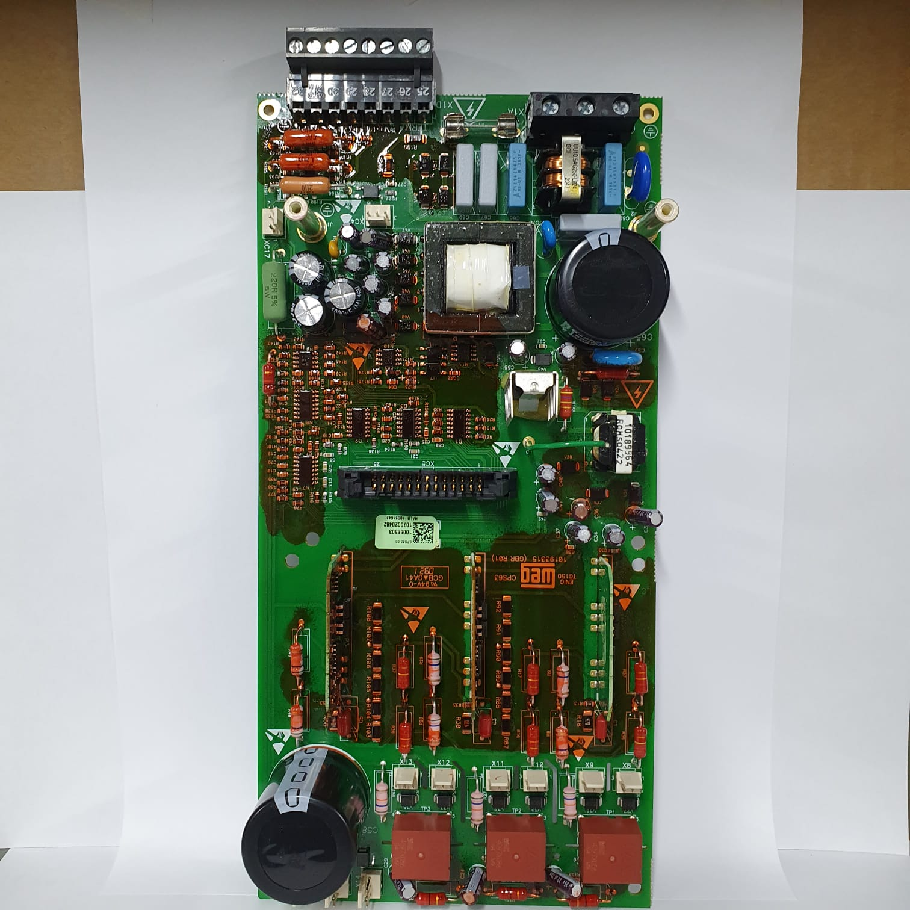

La **CPS64** corresponde a las tallas mayores (415A a 820A) y posee un control de bypass con regulador PWM de corriente.

**CIRCUITO CONTROL DE BYPASS CPS64**

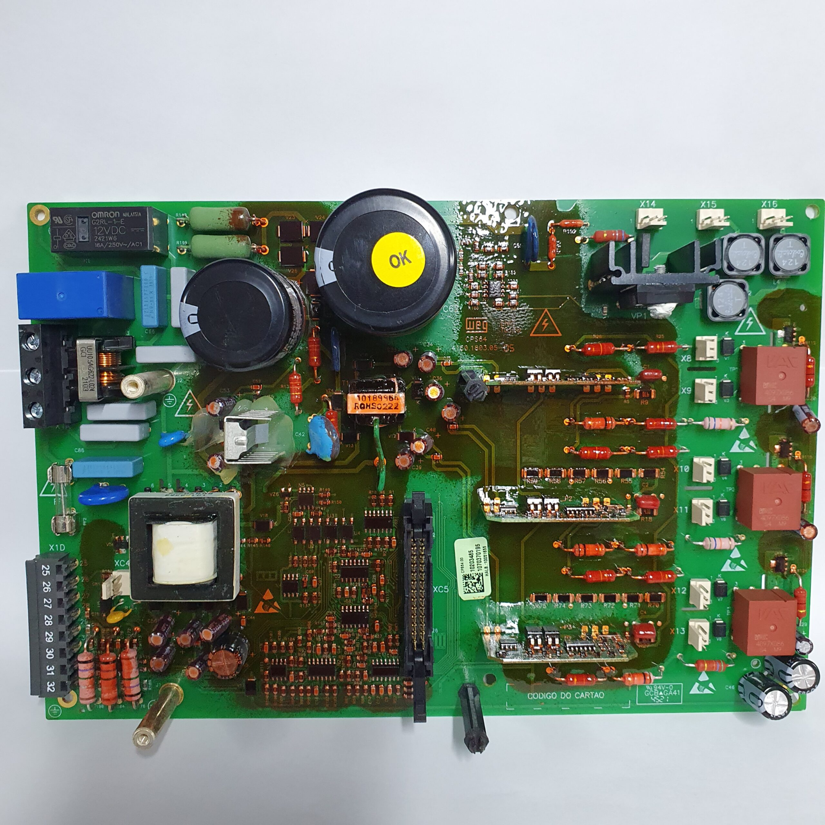

**Ubicación control de bypass en placa CPS64**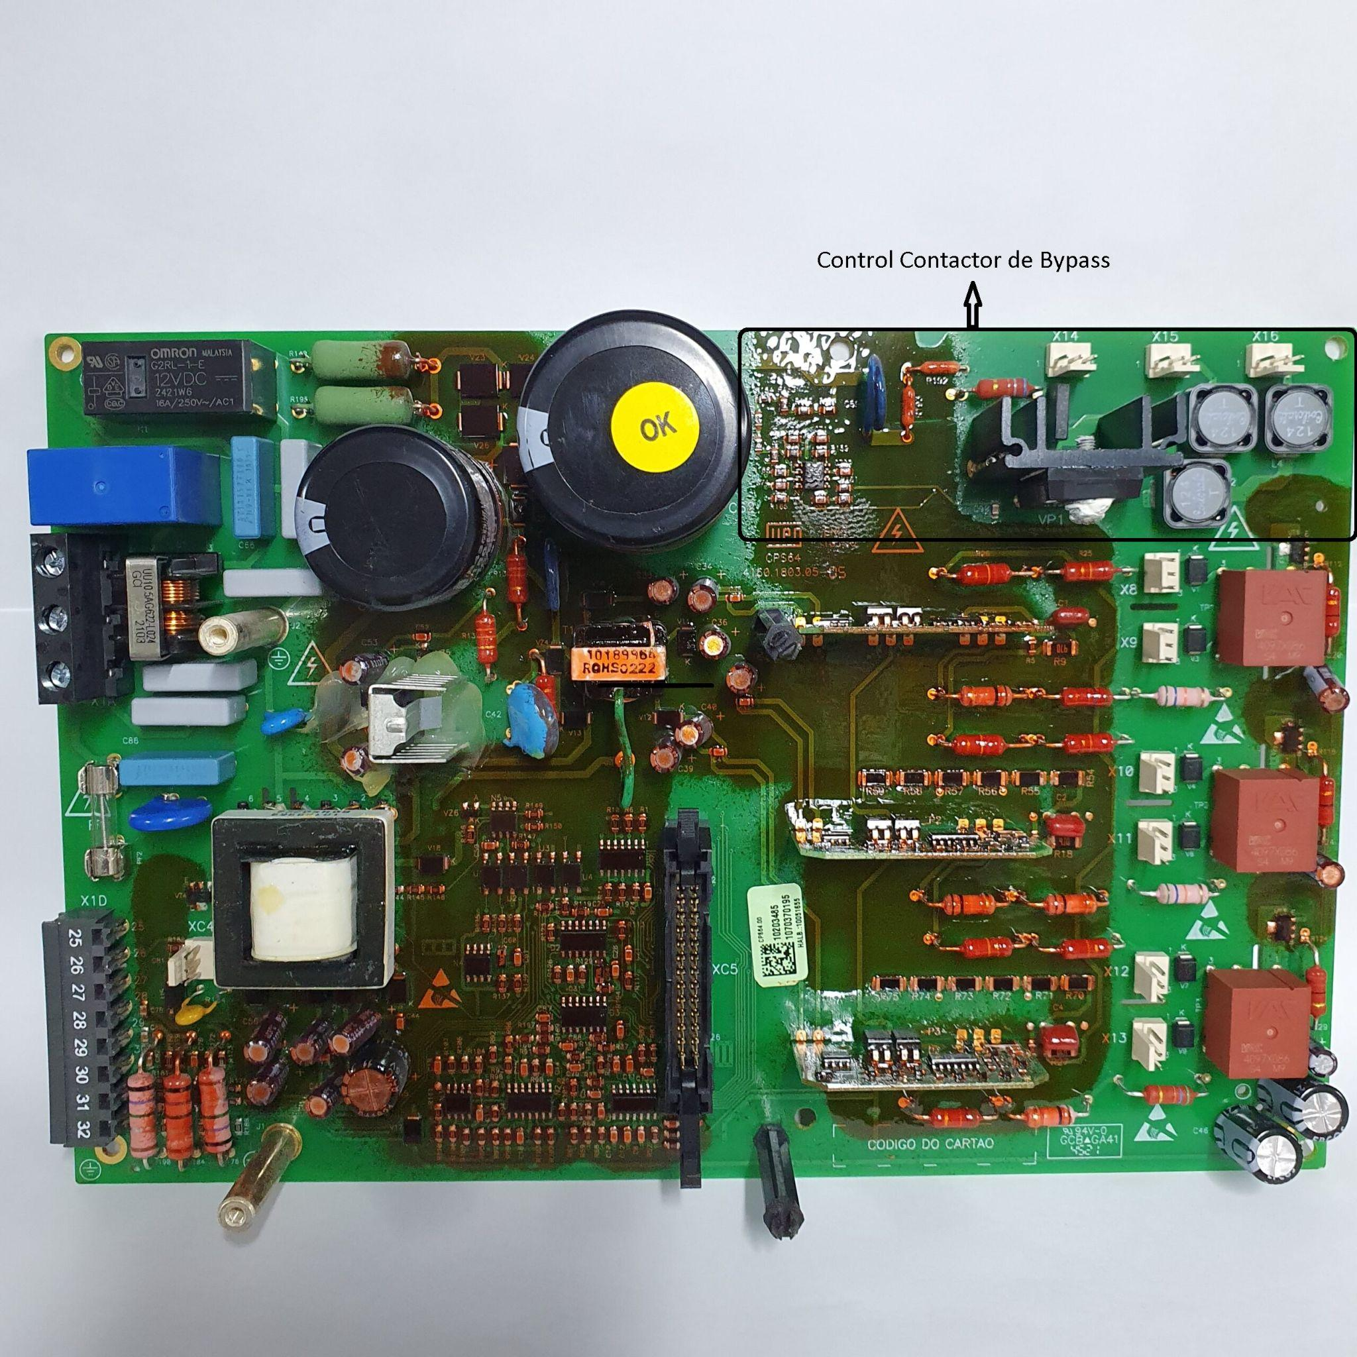

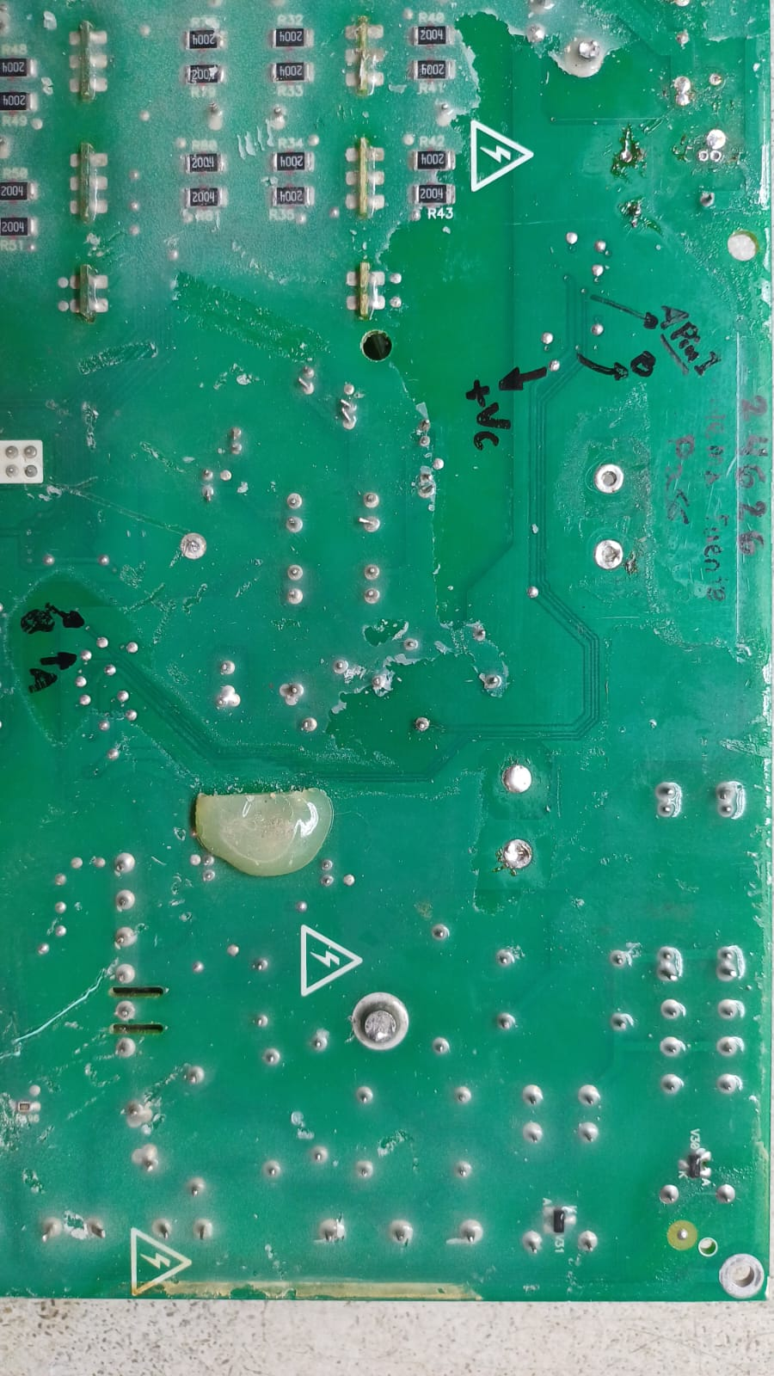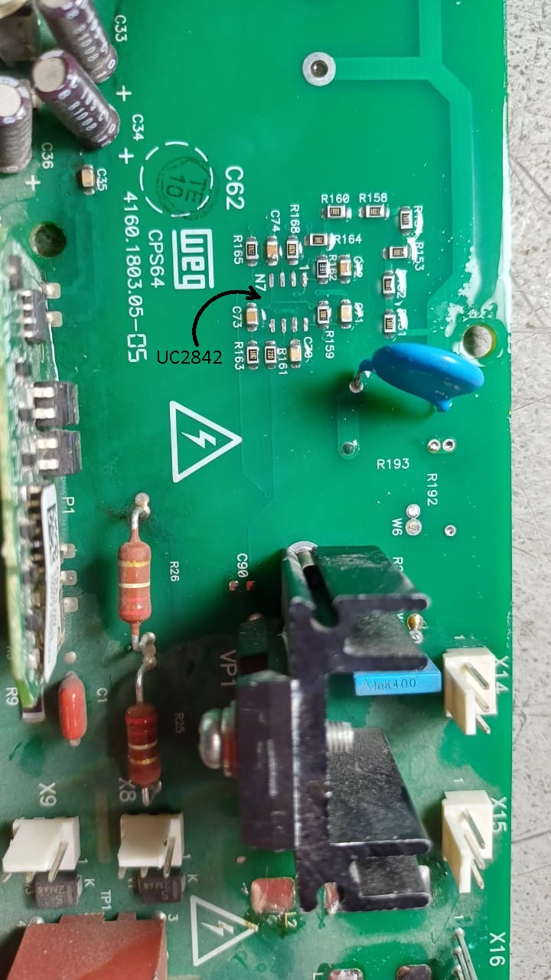

**Esquematico control bypass CPS64:**

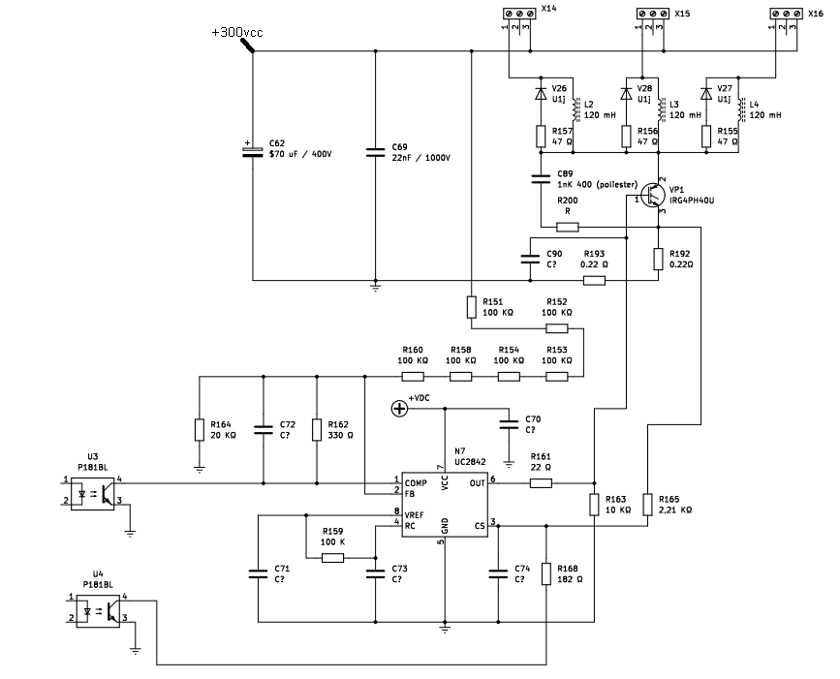

**Mediciones del circuito**

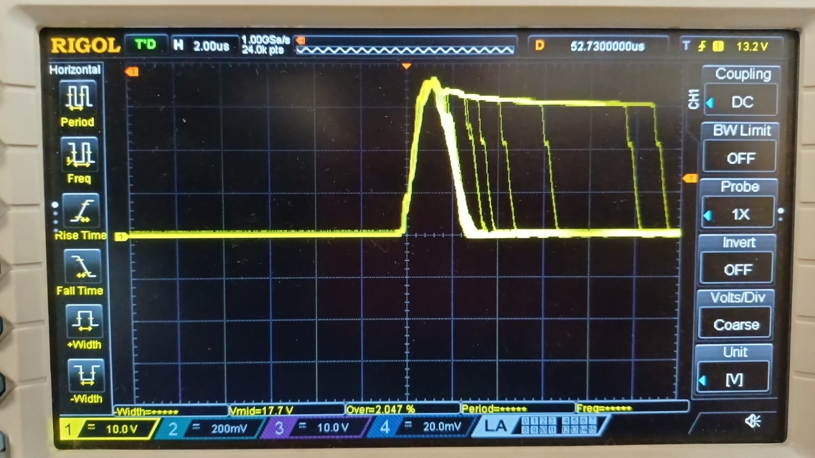

Tensión sobre bobina del bypass (atenuada x10)

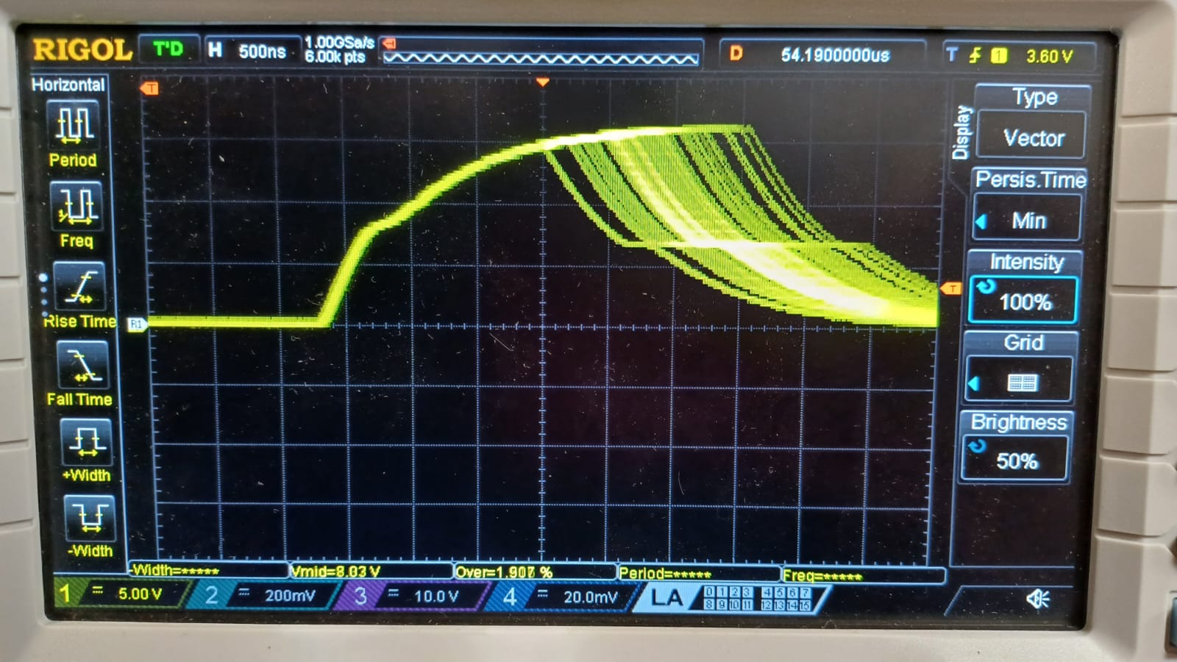

Tensión de gate en el IGBT

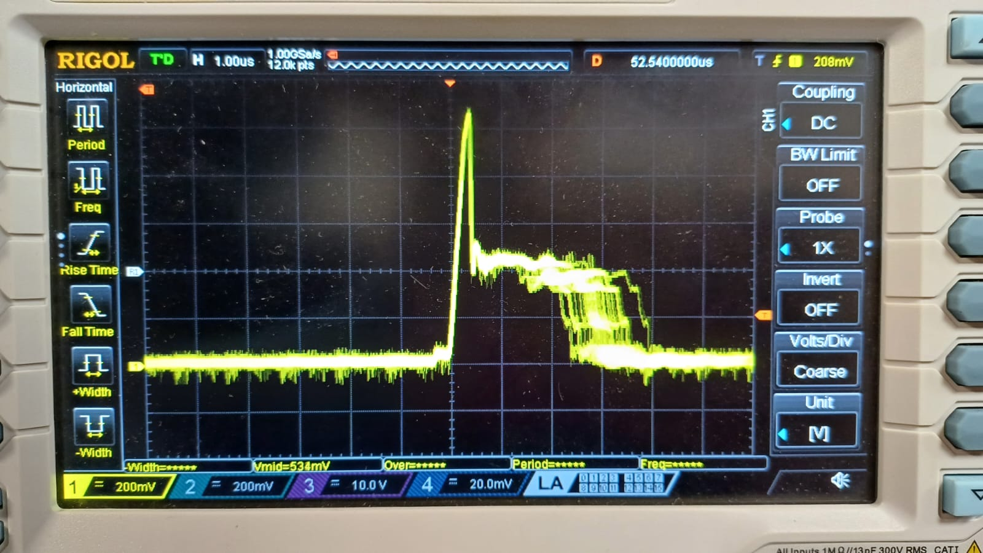

Tensión en el shunt (0,44 Ohm en el emisor del IGBT)

Frecuencia del regulador: 18,8 Khz

1,5us<Ton<3us

**Descripción del circuito:**

**…..**

**Descripcion del control para testeos:**

Se replica componente por componente el circuito de potencia de control de bypass, para probarlo en potencia evitando construir de conjunto un circuito regulador de corriente que tenga que lidiar con ajustes de feedback se decide recrear una señal aproximada a la que genera el control del equipo cuando entra en estado “estacionario”. Para ello se empleó un LM555 en configuración astable con una compuerta not a la salida (hecha con un transistor KSP2222)

La señal creada a la salida es similar en tensión y frecuencia a la señal de salida del UC2842.

